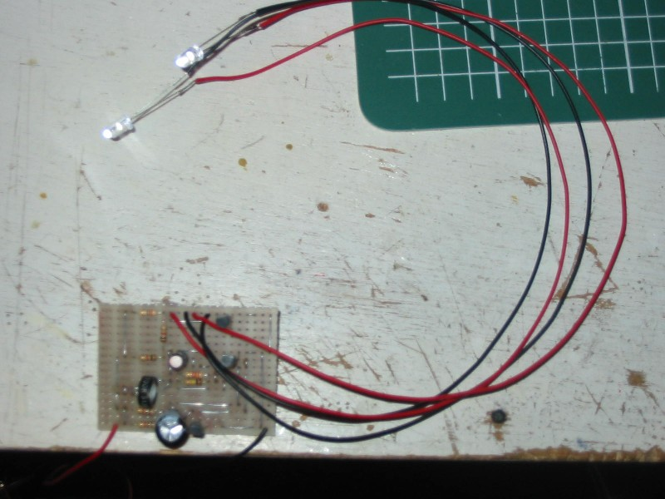
ledstrobi
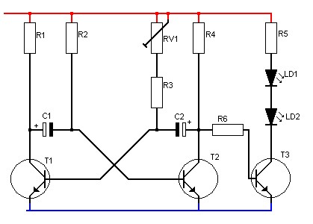
9 volt-al működik
R1=R2=R4=R6= 1k ohm
R3= 2200 ohm
R5= 22 ohm
RV1= 100K ohm
C1= 100 micro Farád
C2= 10 micro Farád
T1=T2=T3=BC547
LD1=LD2= witte heldere led

